Střední škola technická a řemeslná,
Nový Bydžov, Dr. M. Tyrše 112

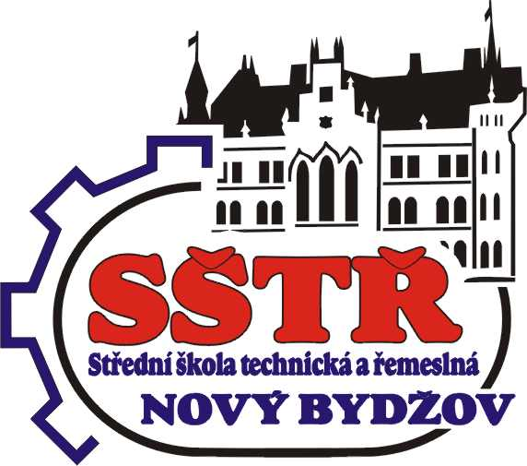

ŠKOLNÍ VZDĚLÁVACÍ PROGRAM

AUTOMECHANIK

Obor středního vzdělání
23-68-H/01 Mechanik opravář motorových vozidel
E
SPOLUPRÁCE SE SOCIÁLNÍMI A PROFESNÍMI PARTNERY PŘI REALIZACI ŠKOLNÍHO VZDĚLÁVACÍHO PROGRAMU

PODMÍNKY SPOLUPRÁCE SE SOCIÁLNÍMI A PROFESNÍMI PARTNERY PŘI REALIZACI ŠKOLNÍHO VZDĚLÁVACÍHO PROGRAMU

Název a adresa školy: Střední škola technická a řemeslná, Nový Bydžov, Dr. M. Tyrše 112
Zřizovatel: Královéhradecký kraj
Název školního vzdělávacího programu: Automechanik
Kód a název oboru vzdělání: 23-68-H/01 Mechanik opravář motorových vozidel
Stupeň poskytovaného vzdělání: střední vzdělání s výučním listem
Délka a forma studia: 3 roky, denní studium
Platnost ŠVP: od 1. září 2015 počínaje 1. ročníkem

Podmínky spolupráce s profesními partnery

1. PROJEKT IQ INDUSTRY

V rámci projektu IQ INDUSTRY je škola držitelem certifikátu II.stupně a má uzavřeny standardizované smlouvy s několika partnery, smlouvy jsou dále podpořeny příslušnými Úřady práce. V rámci smluvních vztahů dochází k poskytování učebních pomůcek ze strany partnera škole, k zařazení pedagogických pracovníků do systému firemního vzdělávání a k personální spolupráci. V rámci projektu se pedagogičtí pracovníci zúčastňují nabídkového systému školení.
Škola má v rámci výuky oboru Mechanik opravář motorových vozidel, školní vzdělávací program Automechanik, uzavřeny smlouvy se společnostmi ŠKODA-AUTO Mladá Boleslav, DESPA OK Chlumec n. C., SECO-GROUP Jičín, VOLVO Truck Hradec Králové, TRUCK-POINT Jičín, TRANSLOGISTIC Nová Paka a sdružením dopravců ČESMAD BOHEMIA.

2. ŠKOLNÍ ZÁVOD

V rámci systému podpory Ministerstva zemědělství ČR je školou zřízen pro výuku oboru středního vzdělání s výučním listem Mechanik opravář motorových vozidel, školní vzdělávací program Automechanik, školní závod AGRO Slatiny a. s. Základním principem je poskytování pracovišť, odborných pracovníků a zařízení společnosti pro přímou výuku, odborný výcvik a stáže žáků vzdělávacího programu Automechanik na Stanicích technické kontroly.
Základním principem je dotační systém určený školním závodům na tzv. „žákohodiny“, tedy na počet hodin praktického vyučování a odborného výcviku, který žáci na pracovištích školního závodu absolvují.
Pro obor Mechanik opravář motorových vozidel, školní vzdělávací program Automechanik, má škola uzavřenu partnerskou smlouvu se školním závodem AGRO Slatiny a.s..

3. SMLUVNÍ VÝUKOVÍ PARTNEŘI

V rámci vlastního systému smluvních výukových partnerů má škola uzavřeny individuální smlouvy s několika společnostmi. V rámci smluvních vztahů dochází k poskytování učebních pomůcek ze strany partnera škole, k zařazení pedagogických pracovníků do systému firemního vzdělávání a k personální spolupráci, smluvní partneři se podílejí na organizaci výukových modulů. Pro žáky jsou organizovány odborná školení a odborné stáže a praktické vyučování.
Škola má v rámci výuky oboru středního vzdělání s výučním listem Mechanik opravář motorových vozidel, školní vzdělávací program Automechanik, uzavřeny smlouvy se společnostmi TRUCK-POINT Jičín, ŠKODA AUTO Mladá Boleslav, KOBIT Jičín, SWELL Hořice, AUTOSALON LOUDA Choťánky a VOLVO TRUCK Hradec Králové.
4. VÝUKOVÍ PARTNEŘI

V rámci vlastního systému má škola uzavřeny individuální smlouvy s několika partnery. V rámci smluvních vztahů dochází k individuálnímu i skupinovému odbornému výcviku na pracovištích společností i OSVČ, smluvní partneři se podílejí na organizaci výukových modulů. Pro žáky jsou organizována odborná školení a odborné stáže.
Škola má v rámci výuky oboru středního vzdělání s výučním listem Mechanik opravář motorových vozidel, školní vzdělávací program Automechanik, uzavřeny smlouvy se společnostmi JABLOTRON Jablonec.n. N., ČESMAD BOHEMIA Praha, IHR TECHNIKA Kosmonosy, APM AUTOMOTIVE Kdyně a
TRANSLOGISTIC Nová Paka.
5. SMLUVNÍ PRACOVIŠTĚ

V rámci vlastního systému má škola uzavřeny ve smyslu příslušných právních norem individuální smlouvy s několika desítkami partnerů. V rámci smluvních vztahů dochází k individuálnímu odbornému výcviku na pracovištích společností i OSVČ a k personální spolupráci.
Smluvní systém je aktualizován vždy pro příslušný školní rok na základě plánu práce školy a organizace odborného výcviku. Systém je výrazně využíván pro žáky 3. ročníku po předchozí přípravě smluvního pracoviště vedoucím učitelem odborného výcviku oboru Mechanik opravář motorových vozidel, školní vzdělávací program Automechanik, pro žáky nižších ročníků ve zcela výjimečných případech.
6. EVROPSKÝ PROJEKT KOORDINOVANÉHO VZDĚLÁVÁNÍ

Z důvodu velké náročnosti problematiky motorových vozidel jsou hlavně v odborné výuce
kladeny velmi vysoké požadavky na odbornou a pedagogickou způsobilost pedagogických pracovníků.
Ke zvýšení a prohloubení odborných znalostí a dovedností pedagogů slouží Evropský projekt koordinovaného vzdělávání pedagogických pracovníků, který si klade za cíl zvýšení kvalifikace pedagogů odborných a středních škol s technickým zaměřením, tedy rozšíření jejich technických znalostí s ohledem na vývoj automobilového
průmyslu a diagnostické techniky pod vedením společností ŠKODA-AUTO Mladá Boleslav a BOSCH Česká republika.
Během určeného cyklu společnosti BOSCH a ŠKODA AUTO Mladá Boleslav v rámci šesti týdenních seminářů vyškolily 28 lektorů ze 14 odborných škol, kteří se pak stanou školiteli dalších pedagogů ve svých regionech.

